Modul 3     | DATENERHEBUNG

Diese Übersicht basiert auf der Arbeit im Rahmen des Projekts Environmental Socio-Scientific Issues in Initial Teacher Education (ENSITE). Koordination: Prof. Dr. Katja Maaß, PÄDAGOGISCHE HOCHSCHULE FREIBURG, Germany. Partner: UNIVERSITEIT UTRECHT, Niederlande; ETHNIKO KAI KAPODISTRIAKO PANEPISTIMIO ATHINON, Griechenland; UNIVERSITÄT KLAGENFURT, Österreich; UNIVERZITA KARLOVA, Tschechien; UNIVERSITA TA MALTA, Malta; HACETTEPE UNIVERSITY, Türkei; NORGES TEKNISK-NATURVITENSKAPELIGE UNIVERSITET NTNU, Norwegen; UNIVERSITY OF NICOSIA, Zypern; INSTITUTE OF MATHEMATICS AND INFORMATICS AT THE BULGARIAN ACADEMY OF SCIENCE, Bulgarien; UNIVERZITA KONSTANTINA FILOZOFA V NITRE, Slowakei.

Das Projekt Environmental Socio-Scientific Issues in Initial Teacher Education (ENSITE) wurde durch das Programm Erasmus+ der Europäischen Union kofinanziert (Förderzeichen 2019-1-DE01-KA203-005046). Weder die Europäische Union/ Europäische Kommission noch der nationale Förderer des Projekts, der DAAD, sind für den Inhalt verantwortlich oder haften für Verluste oder Schäden, die aus der Nutzung dieser Ressourcen entstehen.

© ENSITE project (grant no. 2019-1-DE01-KA203-005046) 2019-2022, lead contributions by International Centre for STEM Education (ICSE) at the University of Education Freiburg, Germany. CC BY-NC-SA 4.0 license granted. | 

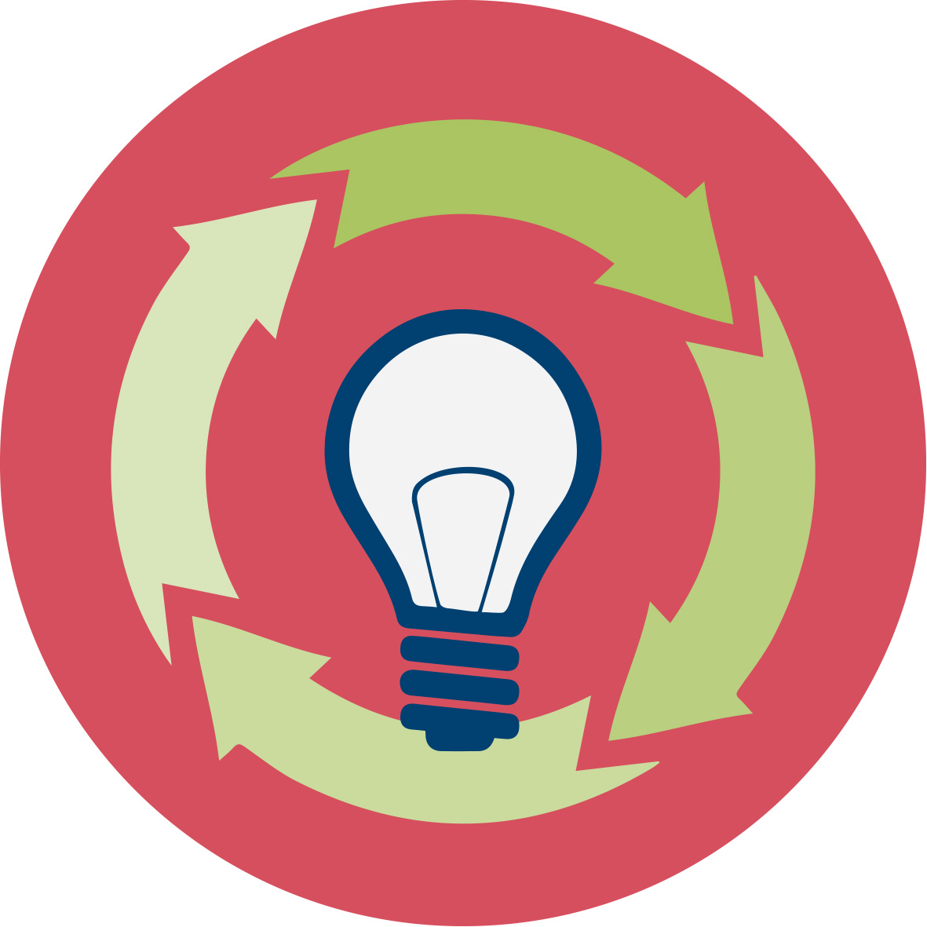 | Allgemeiner Überblick und Ziel
Ziel dieses Moduls ist die Vermittlung von Grundlagen der Datenerhebung und Datenanalyse anhand wichtiger sozialwissenschaftlicher Datenquellen für den Einsatz in Vorlesungen und Seminaren für Mathematik- und Naturwissenschaftsstudierende in der Lehrerausbildung (ITE).
Im Rahmen dieses Moduls entwickeln die angehenden Lehrkräfte Kompetenzen in der Planung und Durchführung von Experimenten, Umfragen oder Interviews, in der Erfassung, Aufbereitung und Analyse von Daten und deren Darstellung nach den Regeln der statistischen Inferenz. Sie lernen, was bei der Datenerhebung mit Hilfe von Experimenten (z.B. gleiche Rahmenbedingungen, Vergleichbarkeit der Experimente), Erhebungen (z.B. wo und wie sinnvolle Erhebungen durchgeführt werden, was genau erhoben wird etc.), Fragebögen und Interviews (geeignete Items, wie konstruiert man Items) usw. zu beachten ist. Im nächsten Schritt lernen die Studierenden, wie sie Daten darstellen können. Dazu gehören Listen, Tabellen und verschiedene Methoden zur grafischen Darstellung von Daten, Maße für den Mittelpunkt und die Streuung sowie deren jeweilige Vor- und Nachteile. Abschließend werden Methoden zur Datenanalyse besprochen.

 | Relevante Themen
In diesem Modul liegt der Schwerpunkt auf der Verbindung von SSI, über welche die Studierenden recherchieren (z.B. Epidemiemodellierung), mit Daten und Statistik. Die angehenden Lehrkräfte lernen, wie sie Daten und Datenmodellierung nutzen können, um spezifische SSIs erforschen und diskutieren zu können.

Auf Grundlage von Modul O1 bietet das aktuelle Modul O3 vertiefende Details über die Datenerhebung im Hinblick sowohl auf das Lernen, im Sinne der Kompetenzentwicklung bezüglich des Umgangs mit SSI, als auch auf das Lehren, bezüglich der Ausbildung der Fähigkeit zu unterrichten und anzuleiten. Teile des Moduls bieten weiterführende Links zu den Modulen O2 (Mediendaten), O4 (Analyse und Big Data) und O5 (Entscheidungsfindung), sowie zu Modul O8 (Haltungen zur Lehre von SSI im Umweltbereich).

 | Lernziele
Zukünftige Lehrpersonen werden erwartungsgemäß folgende Kompetenzen erwerben:

- Umgang mit den grundlegenden Methoden der Datenanalyse
- Anwendung dieser Methoden zur Datenanalyse anhand spezifischer Beispiele, mit Hilfe von Datenquellen für umweltbezogene Aspekte
- Fähigkeit, sinnhaft zu reflektieren
- Solide Kenntnisse grundlegender Konzepte der Datenanalyse: Stichproben, Grundgesamtheit, descriptive Statistik, statistische Schlussfolgerungen
- Fähigkeit zur Planung und Durchführung von Datenerhebungen für Experimente, Erhebungen oder Befragungen
- schrittweiser Umgang mit Daten aus Umfragen und Interviews hinsichtlich ihrer zuverlässigen Erhebung, Analyse und relevanten Schlussfolgerung
- Nutzen verschiedener Methoden um Daten darzustellen
- Identifizieren des fehlerhaften Nutzens von Umfragerückschlüssen, beispielsweise bei politischen Wahlen, Arzneimittelzulassungen, Klimawandel etc.
- Vergleich der Anwendbarkeit und Effektivität verschiedener Methoden im Umgang mit Umweltmessdaten
- Selbstbewusstsein in der Anwendung von Datenanalysen
- kritische Auseinandersetzung mit der Medienberichterstattung, insbesondere bezüglich der Veröffentlichung von Daten über CO2-Emissionen
- Anwendung verschiedener Strategien zur Entscheidungsfindung
- Vertieftes Verständnis aller Schritte des Entscheidungsprozesses, von der Durchführung über die Bewertung der Bedingungen, bis hin zur Interpretation der Ergebnisse, sowie das Aufzeigen möglicher Konsequenzen

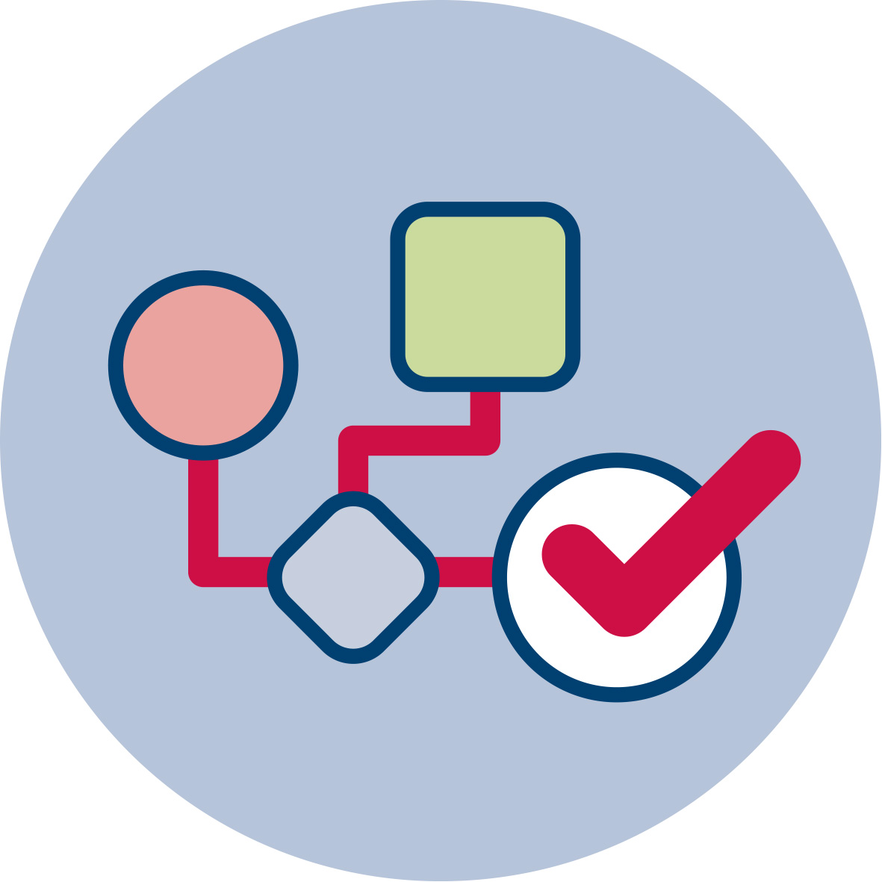 | Flussdiagramm und Modulplan
Das Modul gliedert sich in drei Abschnitte die entsprechend den verschiedenen umfassenden Aktivitäten strukturiert sind. Das Modul umfasst Sitzungen im Umfang von 360 Minuten sowie Hausaufgaben im Umfang von 90 Minuten. Die Sitzungen enthalten Vorlesungsanteile, Gruppendiskussionen, Präsentationen der Studierenden und Laborarbeiten, die zeitlich wie folgt strukturiert sind:
- Thematische Einführung durch ein Beispiel bezüglich Epidemiedaten: 90 min
- Grundprinzipien zur Datenerhebung: 90 min
- Anwendungsaufgaben (inklusive Arbeitsblätter): 180 min

Introduction to Collecting data (Epidemic data)
Activity 1.1: Epidemic data
Activity 1.2: The system description

Basic principles for Collecting data
Activity 2.1: General aim
Activity 2.2: Steps in data collection

Data collection tools
Activity 3.1: Types of data
Activity 3.2: Data collection methods

- 1. Epidemische Daten

1.1 Allgemeines Ziel
 | 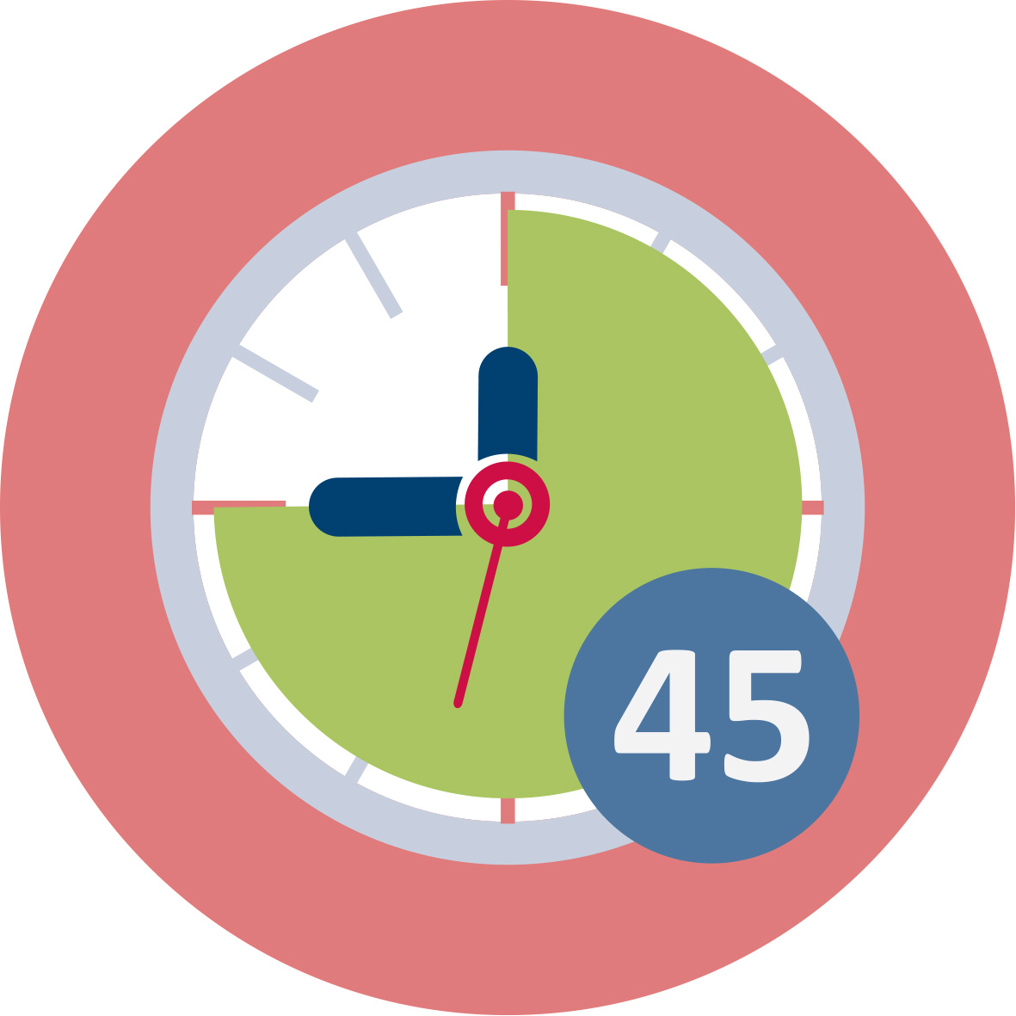Dauer: 45 Minuten
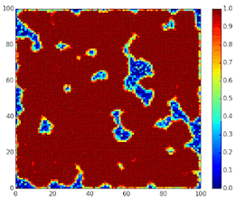
Zukünftige Lehrpersonen teilen ihr Wissen über die COVID-19 Pandemie, die einen beispiellosen, globalen Gesundheitsnotstand darstellt. Dies ist ein Beispiel für die Relevanz von wissenschaftlicher Kompetenz. Diese umfasst im weitesten Sinne wissenschaftliche Konzepte, die Natur wissenschaftlicher Beweise und Vorstellungen darüber, wie Wissenschaft funktioniert. Wir sind der Meinung, dass naturwissenschaftlicher Unterricht alle Lernenden bei der Erforschung komplexer Themen wie der COVID-19 Pandemie unterstützen sollte. Die Lernerfahrungen sollten den Schüler*innen helfen, ein wissenschaftliches Verständnis zu diesen Themen zu entwickeln und zu verstehen, wie die Wissenschaft Lösungen und das Treffen von Entscheidungen unterstützen kann.
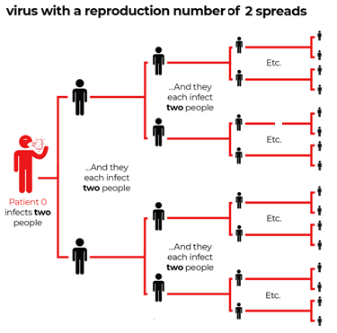
Gesellschaftliche Probleme mit wichtigen Verbindungen zur Wissenschaft, wie COVID-19, sind Teil eines breiten Spektrums an Problemen, die als Socio-Scientifc-Issues (SSI) bekannt sind. Unser Team arbeitet daran naturwissenschaftliche Lernmöglichkeiten zu schaffen, die in den Kontext von SSI eingebettet sind. Ziel ist es, Schüler*innen bei der Entwicklung wissenschaftlicher Kompetenzen zu unterstützen und sie letztlich besser auf eine verantwortungsbewusste Bewältigung komplexer Herausforderungen vorzubereiten.
Bezüglich der COVID-19 Thematik haben wir in Zusammenarbeit mit mehreren Gymnasiallehrer*innen eine Reihe von SSI-basierten Lernaktivitäten entwickelt, die den Schüler*innen helfen sollen, etwas über die Wissenschaft des Coronavirus zu lernen und sich gleichzeitig mit epistemischen Praktiken auseinanderzusetzen. Wir verwenden den Begriff „Praxis“, um Aktivitäten zu bezeichnen, die sowohl disziplinäre Ideen, als auch Fähigkeiten erfordern. Praktiken wie Modellierung und Systemdenken werden als „epistemisch“ bezeichnet, weil sie Wissen aufbauen.
Unser Ziel ist es, ein SSI-basiertes Modul zu entwickeln, das die COVID-19-Pandemie als Lehrplananker nutzt. Das Modul wird den Schüler*innen helfen, etwas über 2019-nCoV und andere infektiöse Viren zu lernen, wie sie sich ausbreiten und was die Gesellschaft tun kann, um ihre Entstehung einzugrenzen und ihre Ausbreitung einzudämmen. Ein Schwerpunkt des Moduls ist die Einbeziehung der Schüler*innen in die Modellierung von Praktiken, die ihnen helfen, die Pandemie zu verstehen und wie sie auf sie reagieren können. Wir stellen die einzelnen Aktivitäten zur Verfügung und ermutigen die Lehrkräfte, sie nach eigenem Ermessen zu verwenden (und uns mitzuteilen, wie es funktioniert).
Ein SIR-Modell ist ein epidemiologisches Modell, das die theoretische Anzahl der mit einer ansteckenden Krankheit infizierten Personen, in einer geschlossenen Population im Zeitverlauf berechnet. Der Name dieser Modellklasse leitet sich von der Tatsache ab, dass es sich um gekoppelte Gleichungen handelt, die die Anzahl der empfänglichen Personen S(t), die Anzahl der infizierten Personen I(t) und die Anzahl der genesenen Personen R(t) miteinander verknüpfen. Das Modell untersucht die Anzahl der Personen in diesen drei Kategorien im Laufe der Zeit. Da wir von einer Population fester Größe ausgehen, ist die Summe der Anzahl der Individuen in allen drei Kategorien konstant. Alle Veränderungen in unserem System ergeben sich also dadurch, dass die Personen von einer Kategorie in eine andere wechseln.

1.2 Die Systembeschreibung:
1) Genesene bleiben Genesene, sobald sie in diese Kategorie fallen. Infizierte bleiben entweder Infizierte oder sie werden Genesene.
2) Das Modell geht davon aus, dass in jeder Periode ein fester Anteil der Infizierten wieder genesen. Wir nennen diesen Anteil „Heilungsrate“ h.
3) Empfängliche Personen werden entweder infiziert oder sie bleiben empfänglich. Sie werden infiziert, wenn sie mit einer infizierten Person in Kontakt kommen. Die neu infizierten Personen werden als Teil der empfänglichen Personen in Abhängigkeit von der „Kontaktwahrscheinlichkeit“ p berechnet.
Daher beträgt die Wahrscheinlichkeit, nicht infiziert zu werden, für jedes empfängliche Individuum ${\left(1-p\right)}^{I}$. Die Wahrscheinlichkeit sich anzustecken beträgt = 1 – die Wahrscheinlichkeit sich nicht anzustecken beträgt = $1-{\left(1-p\right)}^{I}$. Die Zahl der empfänglichen Individuen, die sich in einem beliebigen Zeitraum infizieren, ist also gleich S x ($1-{\left(1-p\right)}^{I})$. Das nachstehende SIR Diagramm zeigt, wie sich Individuen durch die einzelnen Kompartimente des Modells bewegen.
$$S_{n+1}=S_{n}-S_{N}\left(1-{\left(1-p\right)}^{I_{n}}\right)$$
$$I_{n+1}=I_{n}-S_{N}\left(1-{\left(1-p\right)}^{I_{n}}\right)S_{n}-Ih$$
$$R_{n+1}=R_{n}+Ih$$

Zweck: Die Übung stellt den Schüler*innen ein mathematisches Modell der Ausbreitung eines Virus in einer menschlichen Population vor. Wie andere Modelle, die von Wissenschaftlern verwendet werden, basiert auch dieses auf spezifischen Daten, die das Phänomen der Virusausbreitung beschreiben. In dieser Übung verwenden die Schüler*innen ein mathematsiches Modell, das in einer Tabellenkalkulation (Google Sheets) programmiert wurde, um die virale Übertragung und das exponentielle Wachstum zu untersuchen. Es ermöglicht numerische und grafische Vergleiche von Viren mit unterschiedlichen Reproduktionszahlen (R0). Die Übung fordert die Schüler*innen dazu auf, verschiedene Implikationen des Modells zu durchdenken und Strategien zur Verringerung der Reproduktionszahl für ein Virus und die damit verbundenen Auswirkungen auf die virale Übertragung zu erwägen.

2. Grundprinzipien der Datenerhebung

2.1 Allgemeines Ziel
Dauer: 45 Minuten
Bei der Durchführung eines Forschungsprojekts ist die für die Datenerhebung gewählte Methode eine der wichtigsten Entscheidungen. Im folgenden werden einige Fakten über die Datenerhebung im täglichen Leben bezüglich SSI-Problematiken vorgestellt. Wichtig ist es, die verschiedenen Methoden der Datenerhebung zu kennen, um eine objektive und fundierte Entscheidung über den optimalen Erhebungsansatz treffen zu können und die benötigten Informationen zu erhalten. Wenn die verschiedenen Erhebungsmöglichkeiten bekannt sind, ist es leichter Daten zu verstehen, die mit einer Methode erhoben wurden, die nicht unbedingt im eigenen Interesse liegt.
Datenerhebung ist ein systematischer Prozess des Sammelns von Beobachtungen oder Messungen. Unabhängig davon, ob für den sozialen oder naturwissenschaftlichen Zweck geforscht wird, ermöglicht die Datenerhebung den Gewinn von Wissen aus erster Hand über das Forschungsproblem. Während sich die Methoden und Ziele je nach Fachgebiet unterscheiden können, bleibt der Gesamtprozess der Datenerhebung weitgehend gleich. Bevor die Datenerhebung beginnt, muss folgendes bedacht werden:
- Was ist das Ziel der Forschung?
- Welche Art von Daten soll erhoben werden?
- Welche Methoden und Verfahren sollen zur Erhebung, Speicherung und Verarbeitung der Daten verwendet werden?
Fokus
- Beschreibung des Programmmodels  - Definition des Zwecks | Datenerhebung
- Bestimmung des Nutzens/ der Nutzer*innen  - Festlegung der Kernfrage | - Quellen identifizieren  - Methoden auswählen | Analyse & Interpretation
- Indikatoren auswählen  - Design festlegen | - Pilotversuch  - Zeitplan festlegen | - Daten verarbeiten  - Analyse | Nutzen
 | - Probe bestimmen | - Daten interpretieren | - Ergebnisse teilen
 |  | - Was hast du gelernt? | - Entscheidungsfindung nutzen
 |  | - Wo liegen die Grenzen? | - Festlegung nächster Schritte

Diese Sitzung dient als Einführung in die Grundlagen der Datenerhebung und -analyse im Kontext von Umweltdatenquellen, die in Vorlesungen und Seminaren für Mathematik- und Naturwissenschaftsunterricht in der Ausbildung von Lehrkräften verwendet werden sollen. Sie verfolgt folgende Lernziele:
- Sensibilisierung der künftigen Lehrpersonen für die Notwendigkeit, die Grundsätze der Datenerhebung zu erlernen
- Relevanz der Durchführungsplanung der Datenerhebung

GRUNDLEGENDE FRAGEN
Welche methodischen Überlegungen sind für die Datenerhebung in dem Bildungskontext erforderlich?
Welche Methoden der Datenerhebung eignet sich für die Studie am besten?
Welche Möglichkeiten und Grenzen sind mit der gewählten Methode der Datenerhebung verbunden?
Was bedeutet es, Daten zu triangulieren und warum ist dies notwendig?
Während der Entwicklung des Plans für Ihre Forschungsprobe sollten Sie sich die Hauptaufgabe der Forschungsfrage bewusst machen. Außerdem sollte die Frage nach der gewählten Methode, sowie der Organisation der Datenerhebung und des Zusammenhangs der einzelnen Daten im Rahmen des größeren Projekts eine Rolle spielen.

2.2 Schritte der Datenerhebung
 | Dauer: 45 Minuten
In dieser Übung lernen die Schüler*innen die wichtigsten Regeln für die Erhebung qualitativ-hochwertiger Daten kennen, die für den jeweiligen Zweck relevant sind:
Schritt 1: Definieren des Forschungsziels
Bevor mit der Datenerhebung begonnen werden kann, muss erst genau definiert werden, was erreicht werden soll. Zu Beginn wird die Problemstellung formuliert: welcher praktische, oder wissenschaftliche Aspekt ist der zu behandelnde Aspekt? Warum ist dieser wichtig?
Als nächstes sollte eine oder mehrere Forschungsfragen formuliert werden, die genau definieren was herausgefunden werden soll. Je nach Forschungsfragen müssen entweder quantitative oder qualitative Daten gesammelt werden.
Schritt 2: Methodenwahl zur Datenerhebung
Abhängig von den Daten die erhoben werden sollen, sollte entschieden werden welche Methode sich für die jeweilige Studie am besten eignet.
- Experimentelle Forschung ist in erster Linie eine quantitative Methode.
- Interviews/ Schwerpunktgruppen und Ethnographie sind qualitative Methoden.
- Umfragen, Beobachtungen, Archivrecherchen und Sekundärdatenerhebungen können quantitative oder qualitative Methoden sein.
Schritt 3: Planung des Vorgangs zur Datenerhebung
Nachdem die Wahl der Methoden getroffen wurde, sollte genau geplant werden, wie diese umzusetzen sind. Welche Verfahren werden angewandt, um genaue Beobachtungen oder Messungen der relevanten Variablen durchzuführen? Bei der Durchführung von beispielsweise Umfragen oder Interviews muss entschieden warden, wie die Fragen aussehen sollen. Wenn ein Experiment durchgeführt werden soll, muss die Entscheidung über den Versuchsplan getroffen werden.
Operationalisierung. Manchmal können Variablen direkt gemessen werden, während andere Daten über abstraktere Konzepte oder Variablen nicht direkt beobachtbar sind. Operationalisierung bedeuted abstrakte konzeptionelle Ideen in messbare Beobachtungen zu verwandeln. Bei der Planung der Datenerhebung muss die konzeptionelle Definition dessen, was untersucht werden soll, in die operative Definition dessen, was tatsächlich gemessen wird, übersetzt werden.
Probenahme. Möglicherweise muss ein Stichprobenplan entwickelt werden, um systematisch Daten erhalten zu können. Dazu müssen eine Grundgesamtheit (die Gruppe, über die die Schlussfolgerungen gezogen werden) und eine Stichprobe (die Gruppe, von der tatsächlich die Daten erhoben werden) definiert werden. Die Stichprobenmethode bestimmt, wie Teilnehmer*innen gewonnen oder Messungen für die Studie durchgeführt werden. Bei der Entscheidung für eine Stichprobenmethode müssen Faktoren wie der erforderliche Stichprobenumfang, die Zugänglichkeit der Stichprobe und der zeitliche Rahmen der Datenerhebung berücksichtigt werden.
Standardisierung der Verfahren. Wenn mehrere Forscher*innen beteiligt sind, sollte ein detailliertes Handbuch erstellt werden, um die Datenerfassungsverfahren in einer Studie zu standardisieren. Dies bedeutet, dass spezifische Schritt-für-Schritt Anweisungen festgelegt werden, damit jede*r im Forschungsteam die Daten auf einheitliche Weise erfasst. Dieses Vorgehen gewährleistet die Zuverlässigkeit der Daten sowie die Wiederverwendbarkeit der Studie.
Erstellung eines Datenverwaltungsplans. Bevor mit der Datenerhebung begonnen werden kann, sollte festgelegt warden, wie die Daten organisiert und gespeichert werden sollen.
- Wenn Personendaten erhoben werden, müssen die Daten wahrscheinlich anonymisiert und geschützt warden, um zu verhindern, dass sensible Informationen (z.B. Namen oder Identitätsnummern) weitergegeben werden.
- Wenn Daten über Interviews oder durch „pencil-and-paper“-Formate erhoben werden müssen Transkriptionen oder Dateneingaben systematisch durchgeführt werden, um Verzerrungen zu verhindern.
- Datenverlusten kann vorgebeugt warden, indem ein regelmäßig gesichertes Organisationssystem genutzt wird.
Schritt 4: Datenerhebung
Schließlich können die gewählten Methoden angewandt werden, um die zu untersuchenden Variablen zu messen oder zu beobachten. Um sicherzustellen, dass qualitativ hochwertige Daten auf systematische Weise erfasst werden, sind folgende bewährte Verfahren aufgeführt:
- Festhalten aller relevanten Informationen der erhobenen Daten. Beispielsweise sollte notiert werden, ob oder wie die Laborgeräte während einer Studie neu kalibriert werden
- Doppelte Überprüfung der manuellen Dateneingabe auf Fehler
- Wenn quantitative Daten erhoben warden, liefert die Bewertung der Zuverlässigkeit und Gültigkeit einen Hinweis auf die Qualität der Daten.
Diese Einheit dient als Einführung in die grundlegenden Schritte der Datenerhebung. Sie verfolgt die folgenden Lernziele:
- Relevanz des Durchführungsplans von Datenerhebungen in Experimenten, Umfragen und Interviews
- Der allgemeine Umgang mit Umfragedaten: Notwendige Schritte für das Erheben, die Analyse und das Treffen von Schlussfolgerungen aus diesen Daten

3. Instrumente zur Datenerhebung

3.1 Arten von Daten
Dauer: 45 Minuten
Die Methoden der Datenerhebung stammen aus verschiedenen Bereichen und führten dementsprechend zu vielfältigen Forschungsleitfäden, auf die zurückgegriffen werden kann. Die Herausforderung für Lehrkräfte besteht darin, einen Forschungsplan und damit verbundene Übungen zu entwickeln, die zielgerichtet und überschaubar sind. Der Rückgriff auf subjektives Wissen ermöglicht es den Lehrkräften sich in ihrem Bildungskontext effektiver als Forscher*innen zu engagieren. Vor allem in Bildungskontexten verlassen sich Lehrpersonen auf dieses subjektive Wissen, wenn es um die Auswahl von Methoden zur Datenerhebung geht.
Verschiedene Arten von Daten. Die Tatsache, ob es sich um ein qualitatives, quantitatives oder gemischtes Forschungsdesign handelt, bestimmt die Methoden, die zur Datenerhebung verwendet werden. Qualitative Forschungsdesigns konzentrieren sich auf das Erheben von Daten, die relational, interpretativ, subjektiv und induktiv sind, während eine typische quantitative Studie Daten erhebt, die deduktiv, statistisch und objektiv sind.
Das Ziel der qualitativen Datenerhebung besteht darin, eine komplexe und nuancierte Beschreibung sozialwissenschaftlicher Probleme aus mehreren Perspektiven zu erstellen. Die Flexibilität und die Fähigkeit, eine Vielzahl von Datenerhebungstechniken zu verwenden, machen eine besondere Art der Forschung aus. Qualitative Forscher*innen sind in der Lage, Gespräche und Alltagssprache sowie situative Einstellungen und Überzeugungen zu erfassen. Die qualitative Datenerhebung kann an die Studie angepasst werden, mit dem Ziel die authentischsten Daten zu erfassen, nicht unbedingt die objektivsten. Quantitative Forschung unterstützt den sinnvollen Nutzen großer Datenmengen. Sowohl die quantitative, als auch die qualitative Forschung unterstützen bei der Bewältigung von Herausforderungen im Bildungsbereich, indem sie Vorgänge sichtbar machen und das Ziel verfolgen, die jeweiligen Ursachen zu identifizieren und wie mit den Herausforderungen umzugehen ist.
Arten von Daten. Daten werden in zwei große Kategorien unterteilt: qualitative und quantitative Daten.

Qualitative Daten: Qualitative Daten sind zumeist nicht numerisch und in der Regel von beschreibender oder nominaler Natur. Das bedeutet, dass die erhobenen Daten in Form von Wörtern oder Sätzen vorliegen. Oft (nicht immer) erfassen diese Daten Gefühle, Emotionen oder subjektive Wahrnehmungen. Qualitative Ansätze zielen auf der Erforschung des „Wie“ und „Warum“ eines Programms ab und nutzen tendenziell unstrukturierte Methoden der Datenerfassung, um das Thema vollständig erfassen zu können. Qualitative Fragestellungen sind ergebnisoffen. Zu den qualitativen Methoden gehören Schwerpunktgruppen, Gruppendiskussionen und Interviews. Qualitative Ansätze eignen sich besonders, um die Auswirkungen und unbeabsichtigten Folgen eines Programms zu erforschen. Sie sind jedoch häufig teuer und zeitaufwändig in der Durchführung. Außerdem lassen sich aus den Ergebnissen keine Rückschlüsse auf Personen außerhalb des Programms ziehen und repräsentieren nur die betreffende Stichprobe.
Methoden zur qualitativen Datenerhebung spielen eine wichtige Rolle bei der Evaluierung von Auswirkungen. Sie liefern nützliche Informationen zum Verständnis der den Ergebnissen zugrundeliegenden Prozesse. Sie bieten außerdem wichtige Informationen zur Bewertung von Veränderungen der Einschätzungen des persönlichen Wohlbefindens der Teilnehmer*innen. Darüber hinaus können qualitative Methoden eingesetzt werden, um die Qualität von umfragebasierten quantitativen Evaluationen zu verbessern. Sie unterstützen bei der Entwicklung von Evaluierungshypothesen, verbessern die Gestaltung von Fragebögen und erklären quantitative Evaluierungsergebnisse. Diese Methoden zeichnen sich durch folgende Merkmale aus:
- sie sind in der Regel ergebnisoffen und die Protokolle weniger strukturiert;
- sie stützen sich verstärkt auf interaktive Interviews; die Teilnehmer*innen können mehrmals befragt werden, um ein bestimmtes Thema weiterzuverfolgen, Konzepte zu klären oder die Reliabilität der Daten zu prüfen;
- sie nutzen Triangulation, um die Glaubwürdigkeit der Ergebnisse zu erhöhen;
- die Ergebnisse sind auf keine bestimmte Population verallgemeinbar. Jede Fallstudie liefert einzelne Ergebnisse, die zur Untersuchung allgemeiner Muster, innerhalb verschiedener Studien zum selben Thema, verwendet werden können.
Unabhängig der Art der Daten, ist die qualitative Datenerhebung sehr zeitaufwändig. Alle potenziell relevanten Daten müssen gründlich und systematisch aufgezeichnet warden, indem Feldnotizen, Skizzen, Tonaufnahmen, Fotos und andere geeignete Mittel verwendet werden. Bei den Methoden der Datenerhebung müssen die ethischen Grundsätze der Forschung beachtet werden. Die in der Evaluierung am häufigsten verwendeten qualitativen Methoden lassen sich in drei große Kategorien einteilen:
- ausführliches Interview
- Methoden zur Beobachtung
- Überprüfung der Dokumente.
Quantitative Daten: Quantitative Daten sind numerischer Natur und können mathematisch berechnet werden. Bei der Messung quantitativer Daten werden verschiedene Skalen verwendet, die als Nominalskala, Ordinalskala, Intervallskala und Verhältnisskala klassifiziert werden können. Oft (nicht immer) beinhalten solche Daten die Messungen eines Sachverhalts. Quantitative Ansätze befassen sich mit dem „Was“ der Studie. Sie verwenden einen systematischen, standardisierten Ansatz und setzen Methoden wie Umfragen und Fragen ein. Quantitative Ansätze haben den Vorteil, dass sie billiger zu implementieren sind, standardisiert sind, sodass Vergleiche leicht angestellt werden können und die Größe des Effekts in der Regel messbar ist. Quantitative Ansätze eignen sich jedoch nur bedingt für die Untersuchung und Erklärung von Ähnlichkeiten und unerwarteten Unterschieden. Es ist wichtig anzumerken, dass sich quantitative Ansätze zur Datenerhebung bei Peer-Programmen für Agenturen oft als schwer umsetzbar herausstellen. Es mangelt ihnen oft an notwendigen Ressourcen für eine gelungene Durchführung der Datenerhebung und die Teilnahme- und Rücklaufquoten sind häufig zu niedrig. Die quantitativen Methoden zur Datenerhebung beruhen auf Zufallsstichproben und strukturieren Instrumente zur Datenerhebung, die unterschiedliche Erfahrungen in vorgegebene Antwortkategorien einordnen. Sie liefern Ergebnisse, die sich leicht zusammenfassen, vergleichen und verallgemeinern lassen. Wenn die Absicht besteht von den Forschungsteilnehmern auf eine größere Population zu schließen werden Wahrscheinlichkeitsstichproben zur Auswahl der Teilnehmer*innen verwendet. Typische quantitative Strategien zur Datenerhebung sind:
- Experimente/ klinische Versuche
- Beobachtung und Aufzeichnung genau definierter Ereignisse (z.B. Anzahlbestimmung der Patient*innen, die zu bestimmten Tageszeiten in der Notaufnahme warten)
- Beschaffung relevanter Daten von Informationssystemen des Managements
- Durchführung von Umfragen mit geschlossenen Fragen (z.B. persönliche und telefonische Interviews, Fragebögen usw.)
- In der quantitativen Forschung (Umfragenforschung) sind die Interviews stärker strukturiert als in der qualitativen Forschung. Bei einem strukturierten Interview stellen die Forschenden eine Reihe von standardisierten Fragen und nichts weiter. Persönliche Interviews haben den entscheidenden Vorteil, dass die Forschenden eine Beziehung zu den potenziellen Teilnehmer*innen aufbauen und somit deren Kooperation gewinnen können.
- Paper-pencil-Fragebögen können an eine große Anzahl von Teilnehmenden verschickt werden und sparen somit Zeit und Geld. Die Befragten sind bei der Beantwortung, insbesondere kontroverser Fragen ehrlicher, da ihre Antworten anonym sind.

3.2 Methoden zur Datenerhebung
Dauer: 45 Minuten
Es gibt viele Möglichkeiten zur Klassifizierung von Daten. Eine gängige Klassifizierung basiert auf der Quelle der Datenerhebung.
Primärdaten. Daten, die aus erster Hand erhoben wurden, werden als Primärdaten bezeichnet. Primärdaten sind noch unveröffentlicht und sind zuverlässiger, authentischer und objektiver. Sie sind von niemandem manipuliert worden, daher ist ihre Aussagekraft größer als die von Sekundärdaten. Die Relevanz von Primärdaten: Bei statistischen Erhebungen ist es notwendig, Informationen aus Primärquellen zu erhalten, um mit ihnen arbeiten zu können.
Quellen von Primärdaten: Die Quellen für Primärdaten sind begrenzt. Manchmal ist es schwierig Daten aus primären Quellen zu erhalten, da entweder die Population zu klein ist oder die Kooperation fehlt. Im folgenden sind einige Quellen für Primärdaten aufgeführt:
- Experimente: Experimente erfordern eine künstliche oder natürliche Umgebung, in der eine logische Studie durchgeführt werden kann, um Daten zu erheben. Experimente eignen sich besser für naturwissenschaftliche Studien. Bei der Durchführung von Experimenten muss die das Experiment leitende Person die Kontrolle über Fremdvariablen behalten, die das Ergebnis beeinflussen könnten.
- Umfragen: Umfragen werden am häufigsten in den Sozialwisenschaften, im Management, im Marketing und in der Psychologie eingesetzt. Umfragen können auf verschiedene Arten durchgeführt werden.
- Fragebögen: Sie sind die am häufigsten verwendete Methode von Umfragen. Fragebögen bestehen aus einer Liste an offenen oder geschlossenen Fragen, die die Teilnehmer*innen beantworten.
- Interviews: Ein Interview ist ein persönliches Gespräch mit der zu befragenden Person. Das Hauptproblem bei einem Interview besteht darin, dass der/ die Befragte absichtlich Informationen verschweigen könnte. Ansonsten handelt es sich um eine umfassende Informationsquelle.
- Beobachtungen: Bei Beobachtungen können die Teilnehmenden darüber informiert werden, dass sie beobachtet werden oder nicht. Beobachtungen können sowohl in natürlichen, als auch in künstlich geschaffenen Umgebungen durchgeführt werden.
Vorteile des Nutzens von Primärdaten:
- Der/ die Prüfende sammelt für das untersuchte Problem spezifische Daten.
- Es bestehen keine Zweifel an der Qualität der erhobenen Daten (für den/ die Prüfende*n).
- Bei Bedarf ist es möglich während des Studienzeitraums zusätzliche Daten zu erhalten.
Sekundärdaten. Daten, die aus einer Quelle stamen, die bereits in irgendeiner Form veröffentlicht wurde, werden als Sekundärdaten bezeichnet. Die Prüfung der Literatur in jeder Forschung basiert auf Sekundärdaten. Sie wurden von einer anderen Person für einen anderen Zweck erhoben (werden aber vom Forschenden für einen anderen Zweck verwendet). Zum Beispiel werden Volkszählungsdaten genutzt, um die Auswirkung von schulischer Bildung auf die Berufswahl und das finanzielle Einkommen zu analysieren. Typische Quellen für Sekundärdaten sind Volkszählungen, Aufzeichnungen verschiedener Organisationen und Daten, die durch qualitative Methoden oder qualitative Forschung erhoben wurden. Sekundärdaten sind unerlässlich, da es unmöglich ist eine neue Erhebung durchzuführen, die vergangene Entwicklungen festhalten kann.

Methode | Anwendungsbereich | Erhebung von Daten
Experiment | Überprüfen von zufälligen Zusammenhängen | Manipulation von Variablen und der Messung ihres Einflusses auf andere Variablen
Umfrage | allgemeine Merkmale oder Meinungen einer Gruppe von Menschen nachvollziehen. | Verteilung einer Liste von Fragen an eine Stichprobe, auf persönlichem, telefonischem Wege oder online
Interview/ Schwerpunkt-gruppe | ein vertieftes Verständnis von subjektiven Wahrnehmungen oder Meinungen zu einem Thema gewinnen | Stellen von offenen Fragen in Einzelinterviews oder Diskussionen von Schwerpunktgruppen
Beobachtung | etwas in seiner natürlichen Umgebung verstehen | unbeeinflusste Messung oder Befragung einer Stichprobe
Erhebung von Sekundärdaten | Analyse von Daten aus Bevölkerungsgruppen, die sich außerhalb des eigenen Zugangs befinden | Finden und Nutzen vorhandener Datensätze, z.B. von Regierungsbehörden oder Forschungseinrichtungen

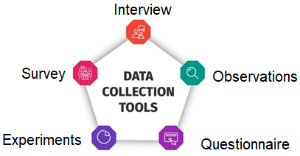
Entscheide auf Grundlage der Daten, die erhoben werden sollen, welche Methode für die geplante Studie am besten geeignet ist.
Überlege gründlich mit welcher Methode die Daten erhoben werden sollen, die der Beantwortung der Forschungsfrage dienen.

 | Materialien und Quellen
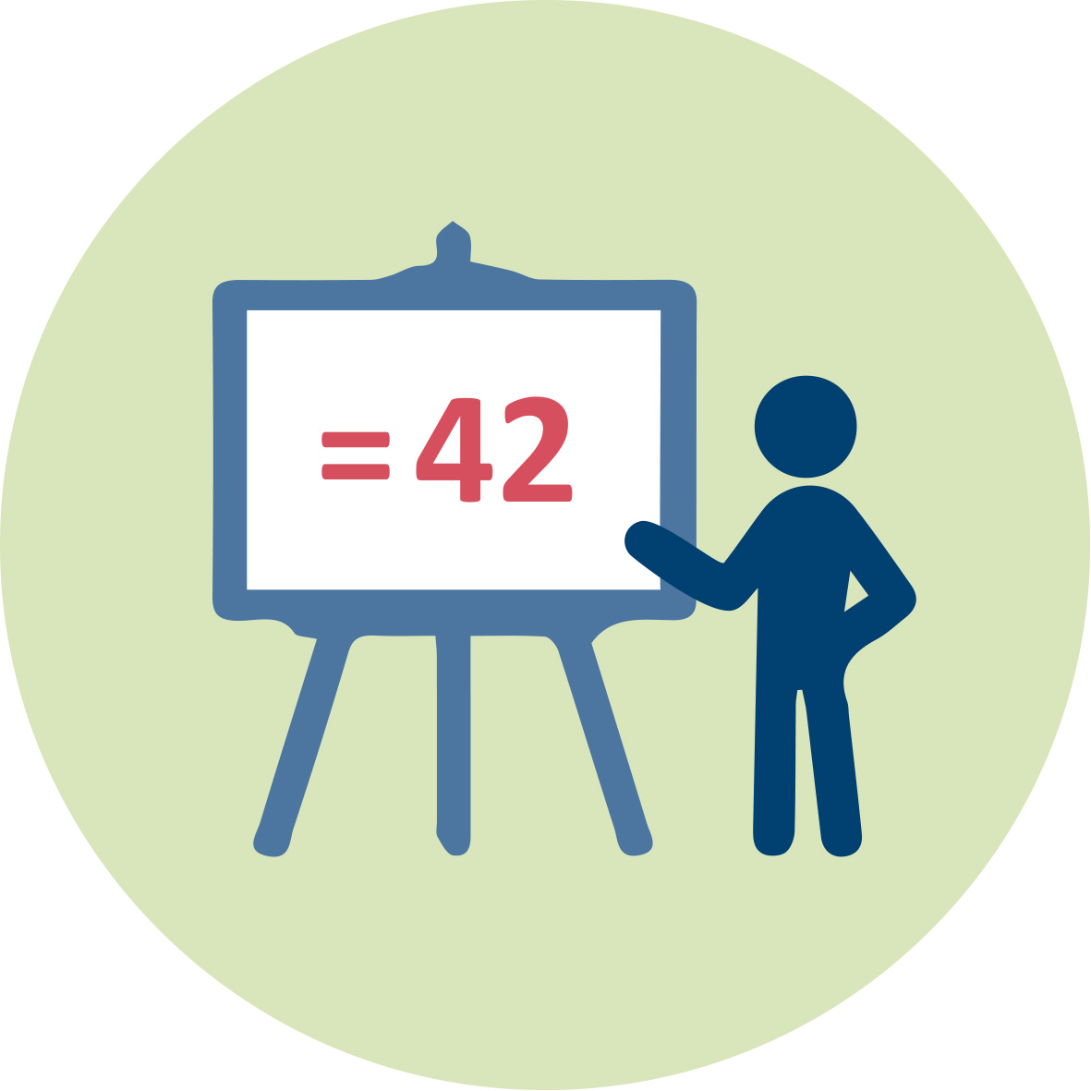 | - J. Collins and N. Abdelal Spread of Disease. https://calculate.org.au/wp-content/uploads/sites/15/2018/10/spread-of-disease.pdf Spread of Disease Video  - Steve Strain (Department of Biology, Slippery Rock University of Pennsylvania) "SIR Epidemic Dynamics" http://demonstrations.wolfram.com/SIREpidemicDynamics/ Wolfram Demonstrations Project
 | Zugang zu Computern für die Internetrecherche und gemeinsames Arbeiten

 | Referenzen
Referenzen
Alvarez, M.M., González-González, E. & Trujillo-de Santiago, G. Modeling COVID-19 epidemics in an Excel spreadsheet to enable first-hand accurate predictions of the pandemic evolution in urban areas. Sci Rep 11, 4327 (2021). https://doi.org/10.1038/s41598-021-83697-w
Batanero, C., Burrill, G., & Reading, C. (Eds.). (2011). Teaching statistics in school mathematics-challenges for teaching and teacher education: A joint ICMI/IASE study: the 18th ICMI study (Vol. 14). Springer Science & Business Media.
Brown, M. (2017). Making students part of the dataset: a model for statistical enquiry in social issues. Teaching Statistics, 39(3), 79-83.
Sapsford, R., & Jupp, V. (Eds.). (1996). Data collection and analysis. Sage.
Peter Stopher (2012). - Collecting, Managing, and Assessing Data Using Sample Surveys-Cambridge University Press
Maasz, J., & O’Donoghue, J. (Eds.). (2011). Real-world problems for secondary school mathematics students. Springer Science & Business Media.
Ledder, G., Homp, M. (2020). Materials for Teaching the SIR Epidemic Model. QUBES Educational Resources. doi:10.25334/4H67-PT17
Model for Viral Spread https://docs.google.com/spreadsheets/d/1f7wkHPMYQfGYaeiOQxElx0OIoaFytKpwLyNGhm5tqkg/edit#gid=0

 | Weiterführende Lektüre
Davies, N. and Connor, D. (2005). Enriching the UK curriculum with real data. 55th Session iSI. Retrieved from http://iase-web.org/documents/papers/isi55/Davies-Connor.pdf
Doehler, K. (2018). Successful service-learning for statistics students studying survey sampling. Statistics Education Research Journal: Archives, v.17 (2), 82-103
Hannigan, A., Gill, O., & Leavy, A. M. (2013). An investigation of prospective secondary mathematics teachers’ conceptual knowledge of and attitudes towards statistics. Journal of Mathematics Teacher Education, 16(6), 427-449.
Simons, L., & Cleary, B. (2006). The influence of service learning on students’ personal and social development. College Teaching, 54(4), 307–319.
Taylor, L., & Doehler, K. (2014). Using online surveys to promote and assess learning. Teaching Statistics, 36(2), 34-40.
Thompson, C. J., & Davis, S. B. (2013). Community-based learning experiences of graduate education students within applied statistics and science: Emerging insights. Journal of Community Engagement & Higher Education, 5(1), 48–56.

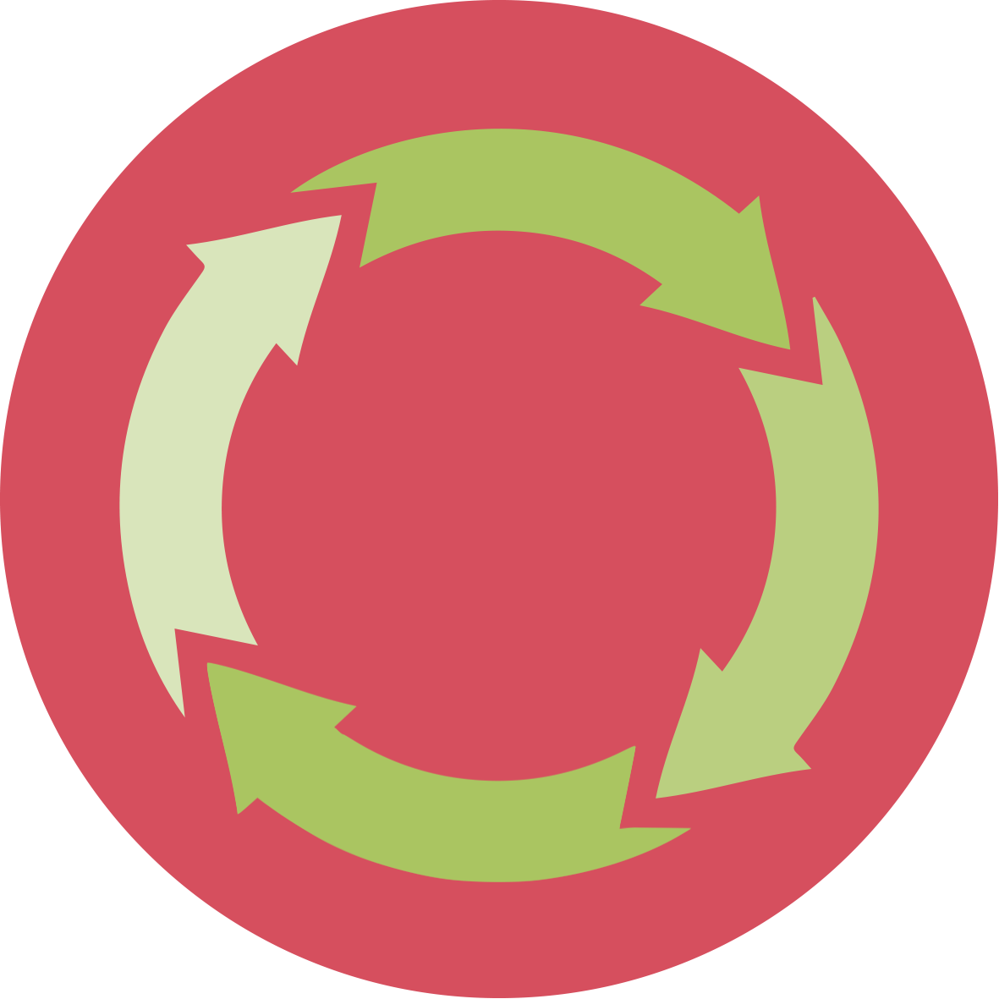 | Bewertung
Frage 1
1a) Angenommen die Reproduktionsrate (R0) für COVID-19 entspricht dem Wert 1,5 oder 3,5. Wie viele Menschen infizieren sich nach 5 Übertragungsrunden voraussichtlich, wenn die niedrigere R0 richtig ist?
Antwort: Wenn man von 1 infizierten Person ausgeht, werden sich nach 5 Übertragungsrunden etwa 8 Personen infizieren.
1b) Wie viele Personen werden sich nach 5 Übertragungsrunden voraussichtlich infizieren, wenn der höhere R0-Wert richtig ist?
Antwort: Von einer Person ausgehend werden sich nach 5 Übertragungsrunden voraussichtlich etwa 525 Personen infiziert haben.
1c) Weshalb ist die Genauigkeit des R0-Werts von Bedeutung?
Antwort: Die Antworten können variieren. Eine mögliche Antwort: Da jede Übertragungsrunde exponentiell verläuft, führt eine kleine Veränderung von R0 zu einem großen Unterschied in der Anzahl infizierter Personen.
1d) Warum gibt es deiner Meinung nach zum jetzigen Zeitpunkt eine große Spanne für den R0-Wert von COVID-19?
Antwort: Die Antworten können variieren. Eine mögliche Antwort: Wir sind noch dabei mehr über die Verbreitung von COVID-19 zu erfahren. Es gibt eine Reihe zusätzlicher Faktoren, die sich auf die Übertragungsraten auswirken könnten, wie z.B. die soziale Distanz und das Tragen von Masken.
Frage 2
2a) Der R0-Wert für die gewöhnliche Grippe wird auf 1,3 geschätzt. Wenn wir davon ausgehen, dass der R0-Wert für COVID-19 dem Wert 3 entspricht, wie viele Menschen infizieren sich dann nach 10 Übertragungsrunden voraussichtlich mit COVID-19 im Vergleich zu der Grippe?
Antwort: Ausgehend von 1 infizierten Person wurden mit der gewöhnlichen Grippe insgesamt 14 Personen infiziert. Mit Covid-19 würden sich im Vergleich 59049 infizieren.
2b) Wie viele Übertragungsrunden braucht die Grippe, um die Anzahl der Menschen zu infizieren, die nach 10 Übertragungsrunden mit COVID-19 infiziert wären?
Antwort: Etwa 42 Übertragungsrunden.
2c) Wenn Du die Zahl der Infizierten nach 3 Übertragungsrunden von Hand berechnen müsstest (ohne Verwendung des Modells), wie würdest du vorgehen?
Antwort: Erste Runde: Die ursprüngliche Zahl der Infizierten wird mit R0 multipliziert, Zweite Runde: Die Gesamtzahl der Infizierten aus der ersten Runde wird mit R0 multipliziert. Dritte Runde: Die Gesamtzahl der Infizierten aus der zweiten Runde wird mit R0 multipliziert.

Frage 3
3a) Dieses Modell hilft uns über die Ausbreitung von Krankheiten nachzudenken und kann uns dabei helfen, die Ausbreitungsrate verschiedener Viren zu vergleichen. Welche anderen Aspekte verschiedener Viren sind zu berücksichtigen, wenn die „Intensität“ von Virusausbrüchen verglichen werden soll?
Antwort: Die Antworten können variieren. Mögliche Antworten: Virusmutationen, Replikationsrate der Viren im Körper, Eindringen der Viren in den Körper.
3b) Wo liegen die Grenzen dieses Modells?
Antwort: Antworten können variieren. Mögliche Antworten: Das Modell berücksichtigt nicht die soziale Distanzierung oder andere Bemühungen zur Eindämmung der Ausbreitung. Das Modell entspricht Schätzungen, das Modell kann keine Veränderungen des R0 über die Zeit hinweg darstellen.

Frage 4
4a) Was geschieht bei einem Virusausbruch, wenn R0 für das Virus unter 1 fällt?
Antwort: Die Übertragungsrate nimmt ab anstatt zuzunehmen.
4b) Was könnte unternommen warden, um den R0-Wert des Virus zu senken?
Antwort: Die Antworten können variieren. Mögliche Antworten: Hände waschen, das Tragen von Atemschutzmasken, soziale Distanzierung, Quarantäne.
4c) Wenn wir davon ausgehen, dass 100000 Personen mit dem Virus infiziert sind, wir aber in der Lage wären den R0-Wert auf 0,2 zu senken, wie lange (in Übertragungsrunden) würde es dauern bis die Übertragung des Virus gestoppt wäre?
Antwort: 8 Runden.

